Sửa đổi của IMO đối với cơ cấu hạ xuồng cứu nạn

có hiệu lực từ năm 2024
Theo Loyd’s Register, Tổ chức Hàng hải Quốc tế (IMO) đã thông qua các sửa đổi với Bộ luật Quốc tế về trang Thiết bị Cứu sinh (LSA code) về các yêu cầu đối với xuồng cứu sinh, thiết bị hạ và đưa người lên xuồng, có hiệu lực từ ngày 1 tháng 1 năm 2024.
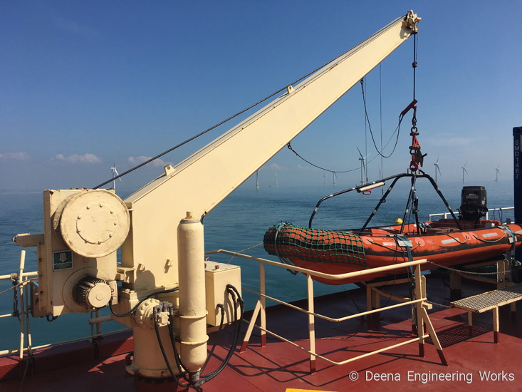
Tin này liên quan đến tất cả các chủ tàu, người khai thác tàu, người quản lý tàu, thuyền trưởng, người thiết kế, công ty đóng tàu và nhà sản xuất thiết bị.
Sửa đổi này đưa ra khả năng miễn trừ đối với yêu cầu phải có năng lượng cơ học dự trữ dùng để xoay xuồng cứu nạn ra phía ngoài mạn (thường là một bộ tích năng lượng thủy lực được lắp vào cần hạ xuống đơn một móc treo).
Các sửa đổi bổ sung thêm nội dung sau vào đoạn 6.1.1.3 của Chương VI của Bộ luật LSA (Thiết bị hạ xuồng và đón người xuống xuồng):
Như đã thông báo, thiết bị hạ xuồng không được phụ thuộc vào bất kỳ phương tiện nào khác ngoài trọng lực hoặc năng lượng cơ học dự trữ độc lập với nguồn điện của tàu để hạ phương tiện cứu sinh hoặc xuồng cứu nạn mà nó phục vụ trong điều kiện đầy tải và đủ các thiết bị cũng như trong điều kiện nhẹ tải.
Bất kể quy định nêu trên, trên các tàu hàng có trang bị một xuồng cứu nạn nhưng không phải là một trong những phương tiện cứu sinh của tàu, có khối lượng không quá 700kg ở trạng thái được trang bị đầy đủ, có động cơ nhưng không có thuyền viên thì thiết bị hạ của xuồng không cần phải có bộ phận năng lượng cơ học dự trữ với điều kiện:
- Việc nâng thủ công từ vị trí đặt xuồng lên và xoay sang vị trí đón người có thể thực hiện được bằng một người.
- Lực trên tay quay không vượt quá 150N ở bán kính tay quay tối đa 350mm; Và
- Phải trang bị các dụng cụ đủ bền như các dây giữ để đưa xuồng cứu nạn áp vào mạn tàu và giữ cho nó nằm dọc mạn tàu để người có thể vào xuồng an toàn.
Những cơ cấu tương đương
Nhiều Chính quyền hành chính của nước tàu mang cờ trước đây đã chấp nhận các cơ cấu hạ xuồng cứu nạn không được trang bị năng lượng cơ học dự trữ, dựa trên quy định về “Các cơ cấu tương đương”. Những cơ cấu như vậy do Chính quyền của nước tàu mang cờ công bố dự kiến sẽ tiếp tục áp dụng cho các xuồng cứu nạn được trang bị trên các tàu trước ngày 1 tháng 1 năm 2024.
Xem chi tiết về Sửa đổi này của IMO tại: https://safety4sea.com/wp-content/uploads/2023/09/LR-The-IMO-2009-Hong-Kong-Convention-for-the-safe-and-environmentally-sound-recycling-of-ships_2023_09.pdf
------------------------------

